- 活力季刊  第四十九期-第四季  電 話：02-2930-3229 E - mail：ciltaipei@gmail.com  傳 真：02-2930-3315 網 址：http://www.ciltp.artcom.tw/  郵政劃撥：50022397  銀行帳號：中國信託（822）2555-4014-1465  戶名：社團法人台北市新活力自立生活協會 |  | 活力會務大季事2018/10/1-12/31~P.2  活力獨家專文  遇見新活力 文/蔡心于~P.6  活力感謝捐款名冊~P.9  協會創立  2007/1/21  理事長:翁玉鈴/總幹事:林君潔 季刊總編:洪宗賢  編輯助理:蔡心于  地址:11679台北市文山區羅斯福路五段211巷17弄5號1樓 （近捷運萬隆站）
會務簡介-第四季
1. 2018年9月25日~10月16日「自立生活赴日短期研修人才培育計劃」: 從工作坊徵選四位具備潛力之身心障礙者，至日本自立生活中心進行三星期短期研修。透過本計劃建立出身心障礙者赴日派遣機制，學成後返台，貢獻所學，影響台灣，改變有障礙的環境及觀念。促進障礙者自立生活之發展。 | 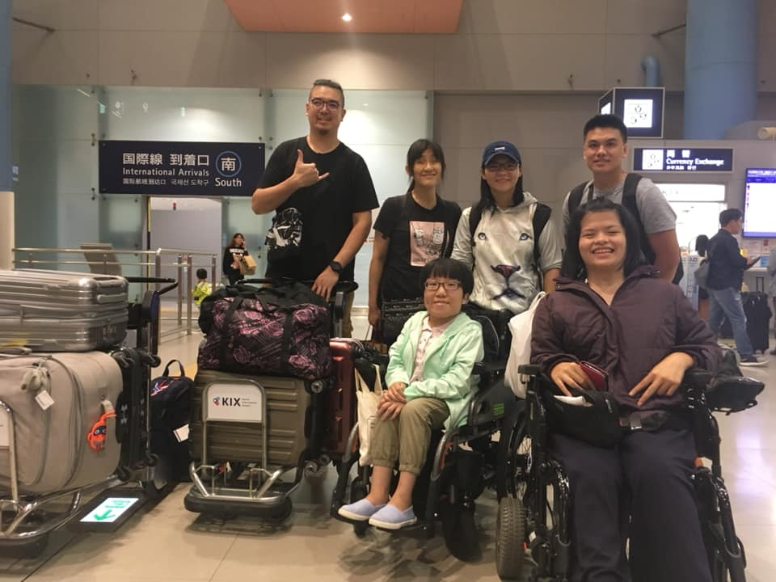  圖說:  第二屆研修生抵達日本大阪關西機場的合照。
2. 2018年10月5日~10月7日「東亞障礙研究論壇」:本會工作人員莊棋銘，參加「台灣障礙研究學會」、「中華民國身心障礙聯盟」之研究論壇，了解目前東亞之「障礙學」最新發展。
3.2018年10月5日~12月28日「台北市建管處開會」：理事長翁玉鈴出席會議共九次。
4. 2018年10月12日「沖繩海豚自立生活協會來訪」: 本會招待「沖繩海豚自立生活協會」來訪的四位職員，並與其介紹會務以及未來展望。
5.2018年10月20日「高鐵無障礙輪椅增設」:本會與「千障權益行動聯盟」及多個民間團體，共同在台北車站展開倡議行動，要求台灣高鐵增設輪椅席位，並將其他非移動困難之身心障礙者安排於一般席位。加強查核機制。現有車廂增加空間，供其他需求者可以使用。後續新購車廂應採通用設計概念，使身心障礙者可以在每節車廂平等搭車。
6. 2018年10月22日「亞洲公共住宅論壇」:本會工作人員莊棋銘代表協會出席都發局第三屆亞洲公共住宅論壇。
7.2018年10月24日~25日「社會局會議」: 本會總幹事林君潔與社工林美宏參與此會議，後並與政府官員一同探討未來協會申請社會參與案之事項。
8. 2018年11月4日「使用者會議」:市府使用者會議，討論未來自立生活支持服務移轉至台北市脊髓損傷者協會相關事宜。
9.2018年11月10日「台灣身心障礙者自立生活聯盟
(第二次理監事會議) 」:本會總幹事林君潔、工作人員莊棋銘、洪宗賢與其他縣市四間自立生活協會，與線上召開第二次自立生活聯盟會議，審議案由、收支決算表、資產負債表、以及明年度預算與年度計畫等。
10.2018年 11 月12 日~13 日「策略性訴訟培訓工作坊 」:本會總幹事林君潔、工作人員鮑偉姝、研修生袁佳娣參加國際人權策略訴訟工作訪，了解如何透過訴訟爭取權益落實 CRPD。
11. 2018年11月13日「中國瓷娃娃中心來訪」:中國北京瓷娃娃(成骨不全)關懷中心工作人員周爽小姐來訪，兩會對於自立生活發展與兩岸交流進行討論。
12. 2018年11月14日「開放基金會來訪」:開放基金會盧晗女士來訪，並了解本會推動歷程、目前困境及台灣自立生活政治，並說明OSF（Open Society Foundation）對身心障礙者當事者團體支援與合作進行交流。
13. 2018年11月16日「日本研修花蓮分享會」:  花蓮縣自立生活協會與花蓮縣政府，邀請本會總幹事林君潔，以及今年赴日研修四位研修生分享在日本所學之內容，以及台灣自立生活發展展望。 | 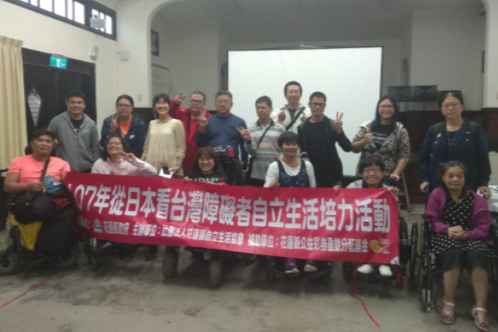  圖說:  分享會結束後與花蓮夥伴們的大合照。

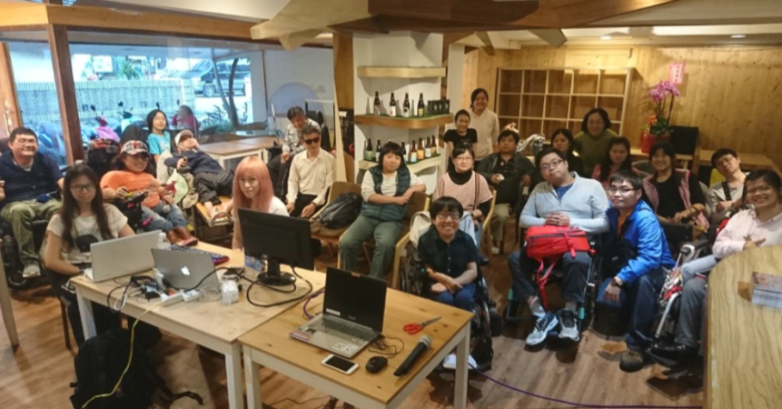 | 圖說:  台北分享會的合照。
14.2018年12月1日「日本研修台北分享會」:由今年三位赴日研修生袁佳娣、蔡心于、林佳鈺在台北南京三民站的玩逗樹咖啡舉辦北部場的分享會，共24人參與。
15. 2018年12月5日「聯勸方案督導委員」:聯勸督導委員許老師，特地督導兩個107年度聯勸方案執行現況，以及後續執行計畫需注意事項，並盡力完成年度計畫。
16.2018年12月17日「聯勸方案外聘督導」:聯勸外聘林惠芳老師，督導兩個107年度聯勸方案執行現況，以及後續執行計畫，並討論108年度計畫執行。
17.2018年12月24日「師範大學演講」:本會總幹事林君潔受邀至校園演講。
18. 2018年12月26日「自立生活中心焦點團體」:本會總幹事林君潔、社工林美宏、工作人員莊棋銘、蔡心于南下至屏東與當地自立生活中心承辦單位「財團法人平安社會福利慈善事業基金會」進行交流，討論108年度開辦的自立生活中心，如何發展與提供培力、服務。本次共十七人參與。
19. 2018年12月19日「民航局會議」:本會理事長翁玉鈴出席討論機邊托運及無障礙設施改進狀況。
遇見新活力 文/蔡心于
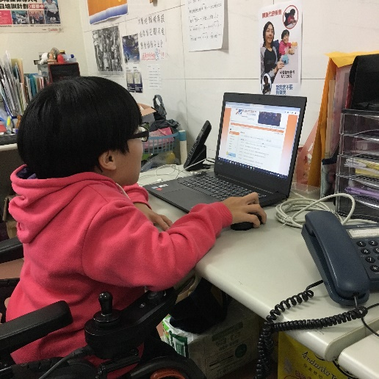  圖說:  本年度多元新進用人員在協會工作的情形。 | 時光飛逝，回想去年此時剛結束大學最重要的一門任務「畢業專題」，原以為可以稍稍喘口氣、休息一下，但可能因是畢業生加上障礙者的身分，所以身邊近從家人師長朋友，遠到每天出門的左右鄰居、點頭之交，無一不為我的未來就業擔心，他們對於身障者能否工作以及可以找到甚麼工作的想像又更侷限於社會長久下來的刻板印象，「心于，開始準備高普考了嗎?」、「公務人員對於你比較穩定，你們”殘障的”都有保障名額啦!」
這類聽起來像是關心，實則不太舒服甚至有些刺耳的招呼，幾乎變成每一次見面的寒暄之語。
雖然每每要重複回應這樣的問候，都讓我很心累，後來表面上排了很多行程和活動，一直有事情在做的我在外人看起來是很充實，但實際上我對於未來的方向依然是很迷茫的，中間經過了Duskin面試失敗，到後來捲土重來，再次調整計畫書、寄出，獲選了新活力三周短期研修，從日本回來後不久後還順利拿到新活力多元的offer，現在再回憶起來這一切的過程是種種的不可思議啊!
最初知道要去日本後，家人其實對於老是想往外跑的我沒有太多的擔心，反倒是第一次出國，就是自己要獨自在外20幾天的我，感覺好像有很多事情要做準備，自己本身稍微開始有點緊張了，開始馬不停蹄地抓身邊坐輪椅、出過國的朋友，一一細問出門在外食衣住行該帶那些必備小物，建立群組和另外三位夥伴溝通要帶甚麼伴手禮…
出發的日子過得比想像中的還快…就這樣帶著該帶的輪椅文件、行李和既期待又怕受傷害的心情上了飛往日本的班機，展開了一連串紮實的課程和在台灣前所未有的生活體驗…在日本我們到訪的三個協會、五個單位，看到了日本極重度障礙者是如何使用個人助理、用自我意識在決定，過著像”人”一樣有尊嚴的生活，真的感觸良多~ | 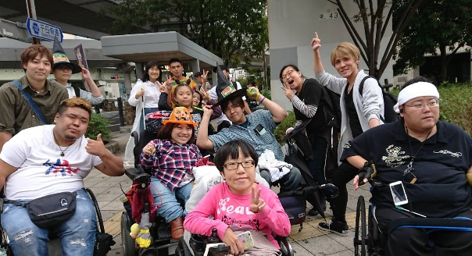  圖說:  在日本難波和Partner夥伴一起參加配合萬聖節的商店街倡議活動。
尤其在Partner協會體驗共浴泡澡時，我們有位夥伴腳受傷不方便，原先我們都以為日本個助會像台灣協助她的居服阿姨一樣，嫌麻煩因而剝奪掉她和大家”一起”體驗的權利，結果出乎我們意料，他們非常盡力且仔細地幫她保護傷口、協助她下去浴缸，看到這一幕，我內心深受感動，也才見識到君潔那句「我只有在日本才像真正的人，才真正的活著」的真實呈現。
後來，很多想法在我的腦中產生撞擊，不管是在日本的自立生活中心或是台灣的新活力協會，裡面的一切運作都讓我覺得很不可思議，在還沒上大學前、還沒接觸那麼多障礙團體之前，特別是自立生活協會這種一半以上是障礙者組成的團體，我從未想過障礙者可以各司其職，像一般企業公司一樣做到這麼多事情、辦很多有趣的活動、一起倡議、提供服務給更多其他的障礙者。
也真的很開心和幸運，回來不久剛好有一個新的多元職缺，讓我可以更貼近了解這裡，成為新活力協會的一員。

2018年∕民國107年度10月～12月份捐款名錄
捐款日期 | 捐款人(或單位) | 金額(新台幣)
中華民國107年10月3日 | 古家全 | 1,000
中華民國107年10月8日 | 李敏瑜 | 38
中華民國107年10月16日 | 善心人士 | 20
中華民國107年10月22日 | 林君潔 | 8,000
中華民國107年10月22日 | 林君潔 | 20,125
中華民國107年10月25日 | 趙榮輝 | 3,000
中華民國107年10月30日 | 無名氏 | 16,350
中華民國107年11月1日 | 古家全 | 1,000
中華民國107年11月8日 | 邱大昕 | 626
中華民國107年11月14日 | 林佳鈺 | 300
中華民國107年11月22日 | 邱大昕 | 236
中華民國107年11月26日 | 莊棋銘 | 500
中華民國107年11月29日 | 冬麗嬋 | 10,000
中華民國107年11月30日 | 古家全 | 1,000
中華民國107年11月30日 | 無名氏 | 15,700
中華民國107年12月10日 | 李敏瑜 | 284
中華民國107年12月18日 | 康世昌 | 30,000
中華民國107年12月17日 | 林惠芳 | 1,000
中華民國107年12月1日 | 林佳鈺 | 200
中華民國107年12月1日 | 蔡心于 | 800
中華民國107年12月1日 | 袁佳娣 | 100
中華民國107年12月10日 | 善心人士 | 700
中華民國107年12月25日 | 行政院林萬億政務委員 | 5,000
中華民國107年12月25日 | 林君潔 | 2,000
中華民國107年12月27日 | 古家全 | 1,000
中華民國107年12月28日 | 無名氏 | 15,740
中華民國107年12月28日 | 安盛法律事務所 | 40,000
中華民國107年12月28日 | 林君潔 | 2,000
本季 捐款總計 | 新台幣 176719元
感謝以上個人、團體捐款！也歡迎各界繼續支持 社團法人臺北市新活力自立生活協會
捐款資料：戶名 - 社團法人台北市新活力自立生活協會
郵政劃撥：50022397 銀行帳號：中國信託（822）2555-4014-1465

